Note d’Information de la Direction Régionale de Tanger-Tétouan-Al Hoceima
INDICE DES PRIX À LA CONSOMMATION ville d’Al Hoceima
En Décembre 2025, l’indice des prix à la consommation des ménages de la ville d’Al Hoceima a décru de -0.4% par rapport au mois précédent. En glissement annuel, il a décru de -0.3%.
Sur un mois, l’indice des prix des produits alimentaires a diminué de -0.9% en Décembre 2025 par rapport à Novembre 2025 résultat de la baisse des prix des «Huiles Et Graisses» de -9.8 %, des «Fruits» de -3.4 %, des «Viande» de -0.9 %, des «Pain Et Cereales» de -0.3 %.
En revanche, la variation mensuelle de l’indice des produits non alimentaires a accru de 0.2% en raison de la hausse des prix des divisions suivantes : des «Loisirs Et Culture» de 1.6 %, des «Transports» de 0.5 %, des «Articles D’Habillement Et Chaussures» de 0.2 %, des «Restaurants Et Hotels» et des «Biens Et Services Divers» de 0.1 %. Aussi la baisse des «Meubles et Articles De Menage Et Entretien Courant Du Foyer» de -0.1 % et la stagnation des indices des autres divisions n’ont pas impacté l’évolution générale.
Sur un an, l’indice des prix des produits alimentaires a baissé de -0.7% en Décembre 2025, par rapport à Décembre 2024, sous l’effet de la diminution des prix des «Huiles Et Graisses» de -16.8 %, des «Viande» de -5.8 %, des «Lait et Fromage Et Oeufs» de -2.5 %, des «Pain Et Cereales» de -2.2 %, des «Poisson Et Fruits De Mer» de -0.7 %, des «Produits Alimentaires N.C.A.» de -0.3 %, des «Eaux Minerales, Boissons Rafraichissantes et Jus De Fruits Et De Legumes (Nd)» de -0.2 %. Par ailleurs, l’augmentation des prix des «Legumes» de 17.8 %, des «Cafe et The Et Cacao» de 9.4 %, des «Tabac» de 4.5 %, des «Sucre, Confiture, Miel et Chocolat Et Confeserie» de 1.2 %, des «Fruits» de 0.6 % et la stagnation des prix n’ont pas affecté l’évolution générale.
Par ailleurs, la variation annuelle de l’indice des produits non alimentaires a augmenté de 0.1%.
1- Évolution du taux de la variation annuelle (%) de l’indice des prix à la consommation pour le mois De Décembre
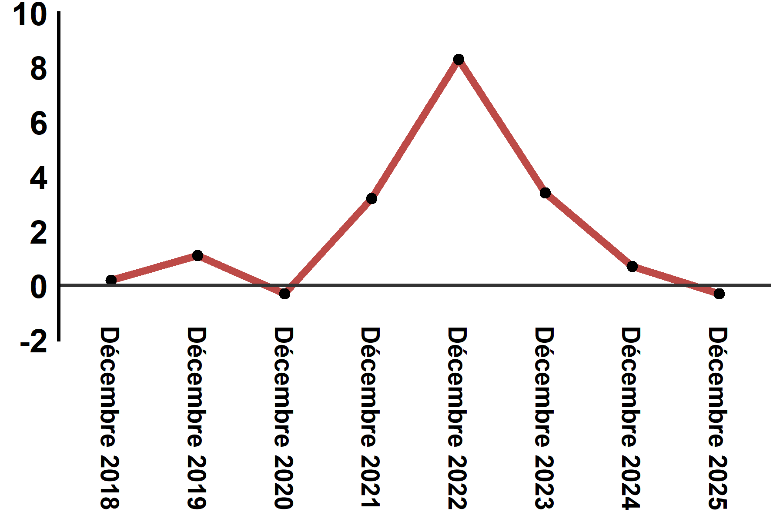
Lecture: En Décembre 2025, l’indice des prix à la consommation a décru de -0.3% par rapport à Décembre 2024
2- Évolution de la variation mensuelle (%) de l’indice des prix à la consommation
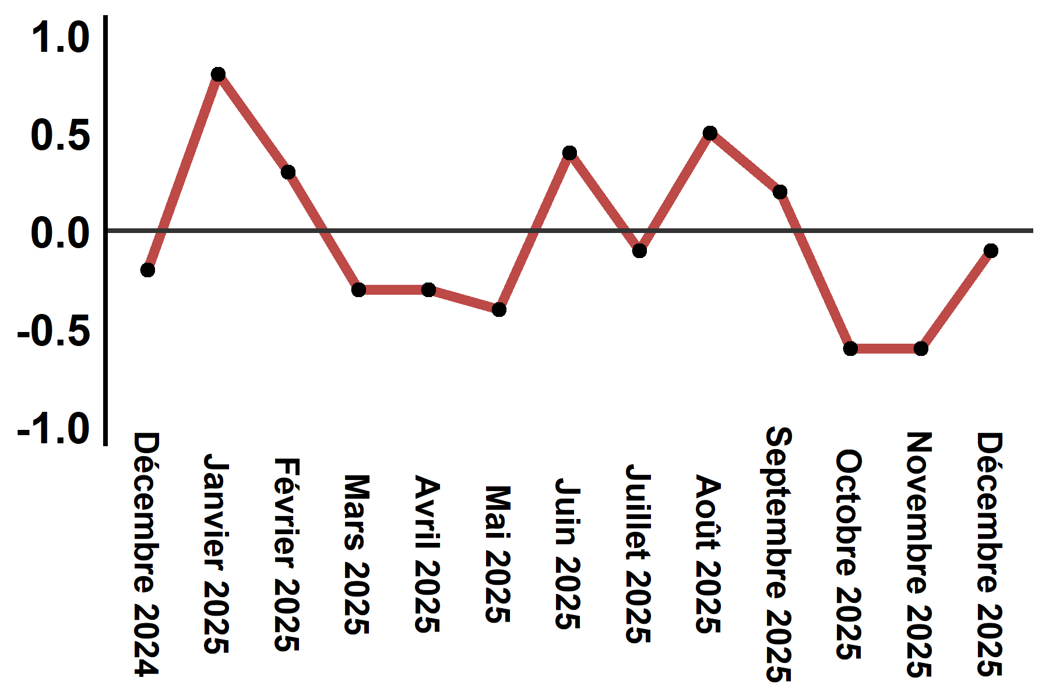
Lecture: En Décembre 2025, l’indice des prix à la consommation a diminué de -0.4% par rapport à Novembre 2025
Tableau 2: Indice des prix à la consommation de la ville d’Al Hoceima: Décembre 2025 (base 2017: 100)
Divisions de produits | Pondérations | Indices mensuels |  |  |  |  | Variation (%)
 |  | Décembre 2024 | Septembre 2025 | Octobre 2025 | Novembre 2025 | Décembre 2025 | 1 mois | 3 mois | 12 mois
Produits alimentaires | 39,009 | 129,9 | 132,0 | 130,3 | 128,6 | 128,2 | -0,3 | -2,9 | -1,3
01 - Produits alimentaires et boissons non alcoolisées | 37,502 | 129,5 | 131,5 | 129,7 | 127,9 | 127,5 | -0,3 | -3,0 | -1,5
02 - Boissons alcoolisées et tabac | 1,507 | 140,1 | 144,9 | 145,0 | 145,0 | 145,0 | 0,0 | 0,1 | 3,5
Produits non alimentaires | 60,991 | 112,0 | 112,5 | 112,5 | 112,5 | 112,6 | 0,1 | 0,1 | 0,5
03 - Articles d'habillements et chaussures | 4,323 | 116,5 | 117,6 | 117,6 | 117,4 | 117,5 | 0,1 | -0,1 | 0,9
04 - Logement, eau, gaz, électricité et autres combustibles | 14,575 | 108,9 | 109,4 | 109,5 | 109,5 | 109,6 | 0,1 | 0,2 | 0,6
05 - Meubles, articles de ménages et entretien courant du foyer | 4,407 | 112,4 | 113,1 | 113,0 | 113,1 | 113,2 | 0,1 | 0,1 | 0,7
06 – Santé | 7,741 | 101,2 | 101,4 | 101,5 | 101,5 | 101,5 | 0,0 | 0,1 | 0,3
07 – Transport | 10,040 | 117,4 | 116,1 | 115,9 | 115,8 | 115,7 | -0,1 | -0,3 | -1,4
08 – Communications | 2,958 | 104,2 | 103,8 | 103,8 | 103,8 | 103,8 | 0,0 | 0,0 | -0,4
09 - Loisirs et culture | 2,735 | 105,4 | 104,9 | 105,0 | 104,9 | 104,9 | 0,0 | 0,0 | -0,5
10 – Enseignement | 5,636 | 121,8 | 124,3 | 124,4 | 124,4 | 124,4 | 0,0 | 0,1 | 2,1
11 - Restaurants et hôtels | 1,461 | 119,5 | 122,5 | 122,2 | 122,2 | 122,8 | 0,5 | 0,2 | 2,8
12 - Biens et services divers | 7,115 | 115,9 | 117,1 | 117,4 | 117,8 | 117,9 | 0,1 | 0,7 | 1,7
Indice général | 100,000 | 119,0 | 120,2 | 119,5 | 118,8 | 118,7 | -0,1 | -1,2 | -0,3
Source: Haut-Commissariat au Plan, Direction de la Statistique – Enquête Nationale sur les Prix à la Consommation.

